Особенности монтажа
Держатели желобов устанавливаются до монтажа карнизов и металлочерепицы.
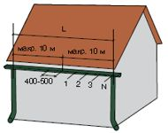 | На нижней доске обрешетки необходимо отметить места установки держателей желоба, руководствуясь следующими правилами:  - Не более 10 м желоба на один стояк;  - Расстояние между держателями желоба 400 - 500 мм, по возможности попадая через обрешетку в стропила;  - Общий уклон желоба – 5 мм на 1 м
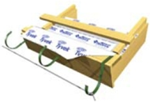 | Первый и последний держатели прикрепляют и отгибают вниз с помощью полосогиба для гибки держателей желоба, между ними натягивают шнур. Остальные держатели крепят и отгибают так, чтобы они касались шнура.
Монтаж желоба
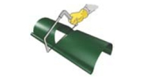 |  | - При необходимости, отпиливают желоб до требуемой длины.  - Отмечают и вырезают на желобе V-образное отверстие шириной 100 мм под выпускную воронку.  - Рекомендуемое расстояние от края жело- ба до выпускной воронки 150 мм.
Воронка выпускная
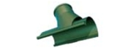 | - Передний край воронки заводят под внешний загиб желоба.  - Плотно прижимают воронку к желобу и фиксируют её, загнув резной фланец воронки на заднюю кромку желоба.

Заглушки желоба
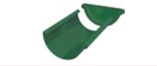 | - На торцы желобов с использованием киянки устанавливаются заглушки.
Соединение желобов и углов желоба
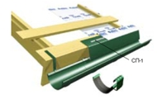 | - Вставляют и закрепляют желоб в держателях.  - Прикрепляют к обрешетке карнизные планки (см. «Монтаж элементов кровельной системы. Карнизные планки.»)  - При соединении желобов между собой или с углами желоба их вставляют друг в друга с нахлёстом в 25-30 мм.  - На месте стыка обязательно устанавливают соединитель желоба с резиновой прокладкой. Задним фланцем соединителя зацепляют за внутренний край желоба, подтягивают переднюю часть соединителя к желобу, защелкивают замок и фиксируют его язычком.

Паук
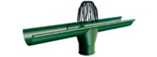 | - Для предотвращения засорения водосточной трубы листьями и иным мусором, следует установить паук в воронку.  - В зависимости от условий эксплуатации, примерно раз в год требуется очищать паук от листвы, иначе сток воды будет затруднен.

Соединительная труба и колена трубы
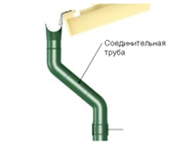 | - Воронка соединяется с водосточной трубой с помощью 2-ух колен и соединительной трубы.  - Размер соединительной трубы необходимо уточнить по месту и отпилить ее инструментом по резке металла.  - Два обжима на трубе позволяют исползовать отрезки трубы в двух местах.  - Отрезки трубы, которые остались в процессе монтажа, можно использовать, если сделать на них обжимку при помощи клещей «гофра».

Установка ограничителя перелива водостока
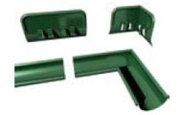 | - В местах повышенного стока воды (например, под ендовой) установить на желоб или угол желоба ограничитель перелива

Держатели трубы и водосточная труба
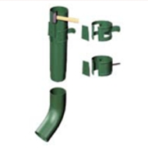 | - Два вида держателей трубы позволяют использовать их на любых поверхностях и материалах.  - К стене здания прикрепляют держатели трубы из расчета: один держатель на один метр трубы и на стыке двух труб.  - Трубы отрезают до необходимой длины, вставляют их в держатели и фиксируют с помощью замков держателя.  Внизу трубы крепят сливное колено (рас- стояние до отмостки - 300 мм).
Тройник трубы
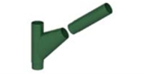 | - Если к одному стояку подводятся трубы с двух воронок, применяется тройник трубы.  - Тройник имеет обжим с нижней стороны и устанавливается аналогично водосточной трубе.  - Широкий раструб для входа трубы сбоку позволяет подводить трубу под разным углом.
Воронка водосборная
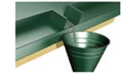 | - Для сбора воды с фальцевой кровли и некоторых сложных видов кровли вместо желобов используется водосборная воронка.  - Воронку вставляют в верхнее колено трубы или трубу и дополнительно крепят в верхней части к карнизу хомутом из металлической полосы и саморезом.

